05 - GUÍA DE HISTORIA, GEOG, Y CS. SOCIALES - TERCERO AÑO BÁSICO
Nombre:______________________________________Fecha:_______________________
Objetivo: Distinguir hemisferios, línea del Ecuador, trópicos, polos, continentes y océanos del planeta en mapas.

Estimada familia:
Si no cuenta con los textos escolares, podrá visualizarlo y descargarlo desde el sitio: www.aprendoenlinea.mineduc.cl/

Con el fin de apoyar el aprendizaje, puede ver los siguientes videos, en la medida de sus posibilidades:
RECOMIENDO VER ESTE VIDEO DE APOYO
https://www.youtube.com/watch?v=xZLP4i_W_UM

Todas las dudas enviarlas al correo de la profesora.

Para realizar esta guía debes apoyarte de tu texto escolar en las siguientes páginas: 36 a la 39.

Las líneas de referencia en las representaciones de la Tierra:

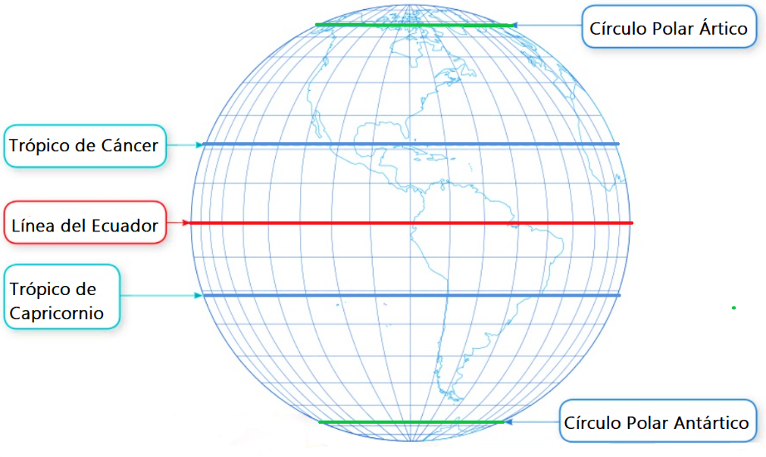
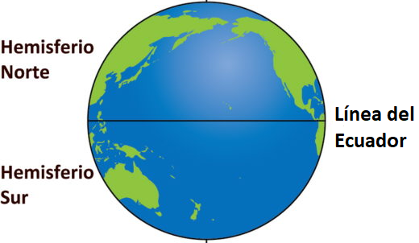
LEE, COMPLETA Y ESCRIBE ESTE RECUADRO EN TU CUADERNO DE HISTORIA: Como ya aprendimos en la guía de estudio 4, podemos ubicarnos con los Puntos Cardinales que son N…….……., S……..., E..……….. y O……………. . Ahora aprenderemos que también existen las LÍNEAS DE REFERENCIA. Estas son líneas IMAGINARIAS que se presentan en todos los mapas y se parecen a las cuadrículas.
Algunas de las LÍNEAS IMAGINARIAS son:
- Línea del Ecuador.
- Trópicos.
- Círculos polares.

La línea del Ecuador divide imaginariamente la Tierra en dos partes, que se llaman hemisferio norte y hemisferio sur:

- Completa el mapamundi:
Recomendaciones antes de trabajar:
- Cuando debas colorear te recomiendo que lo hagas suavemente sin recargar los lápices de colores.
- Lee atentamente lo que se pide.
- Utiliza lápiz grafito.
- Te recomiendo leer y desarrollar las actividades del texto de Historia de la página 36 a la 39. Te servirá para mejorar y aclarar tus conocimientos.

- Completa la rosa de los vientos con los puntos cardinales.
- En el mapamundi, escribe en los la inicial en mayúscula de los puntos cardinales.
- Colorea con verde el continente de América.
- Colorea con azul el continente de Europa.
- Colorea con amarillo el continente de Asia.
- Colorea con rojo el continente de Oceanía.
- Colorea con café el continente de África.
- Colorea con celeste los Océanos.
- Escribe el nombre de la Línea del Ecuador.
- Escribe el nombre del Círculo polar Ártico.
- Escribe el nombre del Círculo polar Antártico.
- Escribe el nombre del Trópico de Cáncer
- Escribe el nombre del Trópico de Capricornio.

Rosa de los vientos:
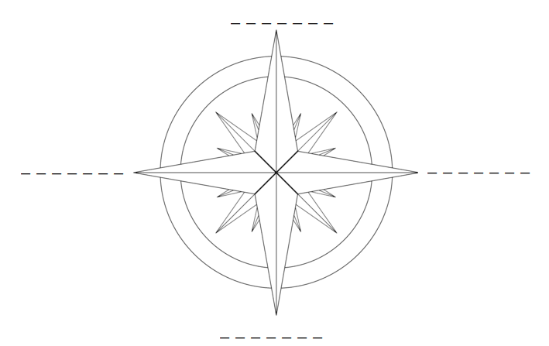

M A P A M U N D I

